Материально-техническое обеспечение образовательной деятельности

Для организации и ведения образовательного процесса в лицее имеется необходимое количество оборудованных кабинетов, в число которых входит:
- 6 кабинетов математики,
- 3 кабинета физики,
- 3 кабинета русского языка и литературы,
- 2 кабинета истории обществознания,
- 1 кабинет географии и биологии,
- 1 кабинет-лаборатория химии
- 2 компьютерных класса,
- 3 кабинета английского языка,
- физическая лаборатория
- спортивный зал,
- спортивная площадка
- тренажерная площадка
- ворк-аут
- медицинский кабинет,
- столовая,
- актовый зал,
- библиотека с читальным залом

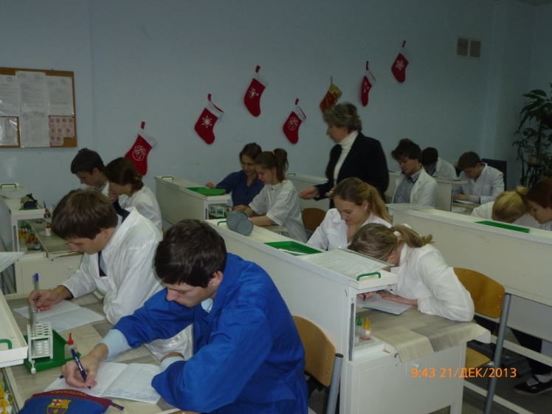 |  | 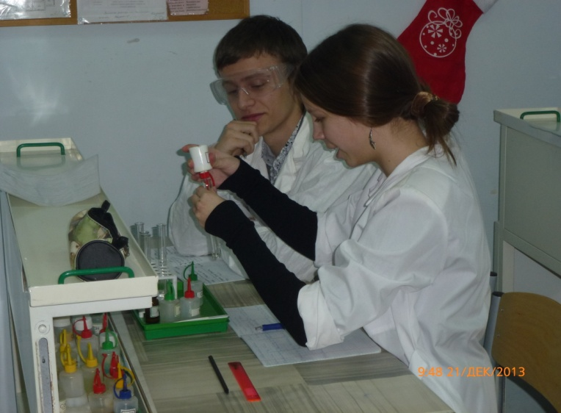
Лабораторная работа на уроке химии
 | 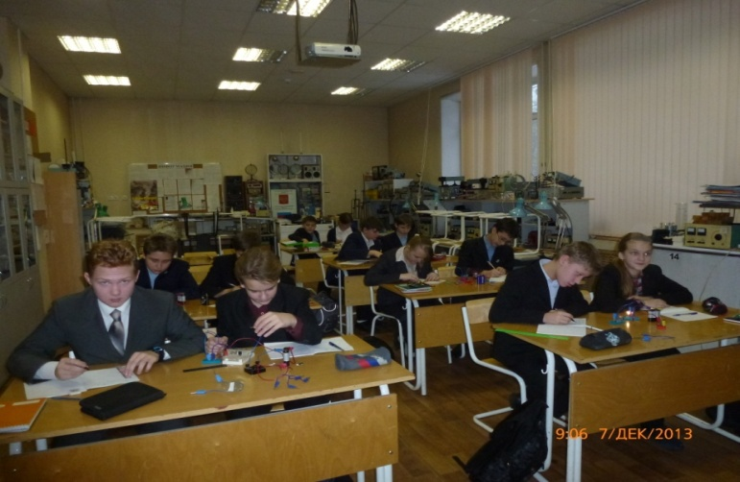 |  | 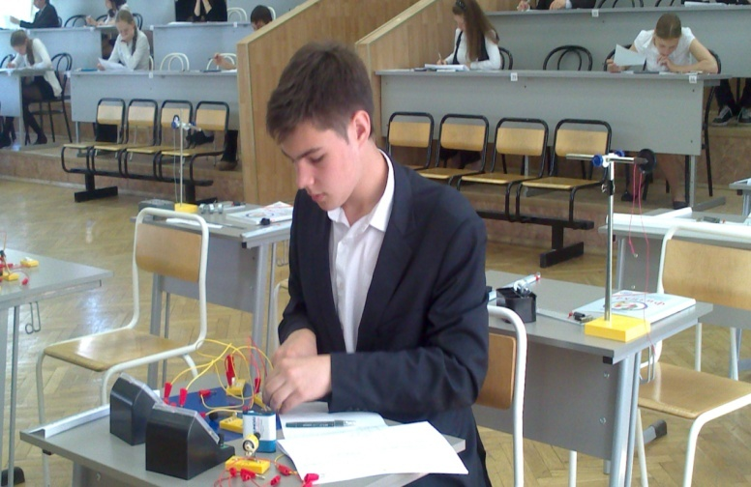
 | Урок в лаборатории физического практикума |  | Государственная итоговая аттестация по физике. 9 класс

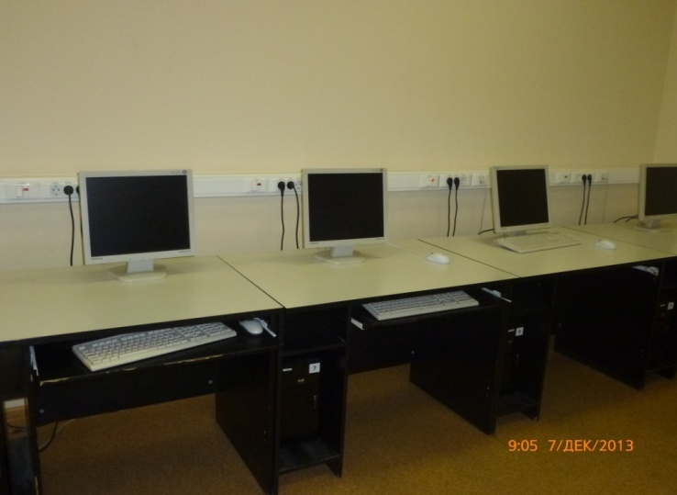 | 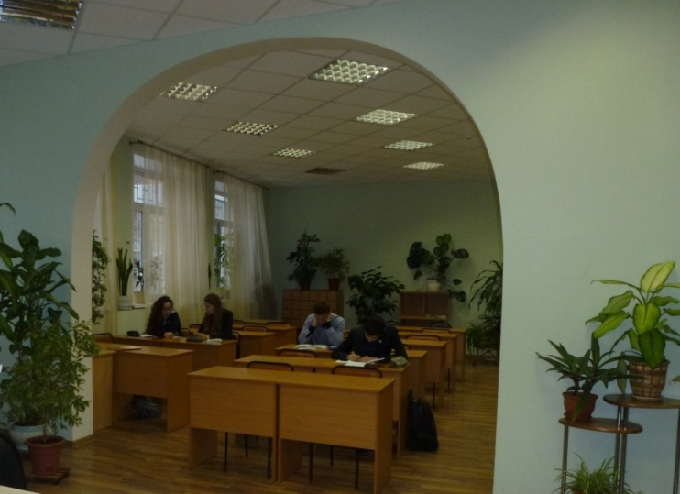
Кабинет информатики | Библиотека с читальным залом

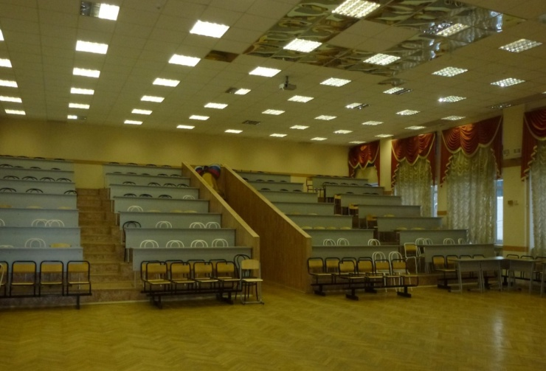 | 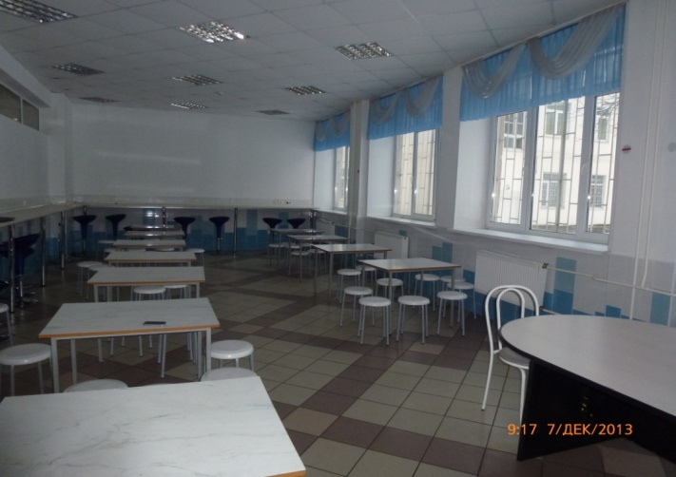
Актовый зал | Столовая
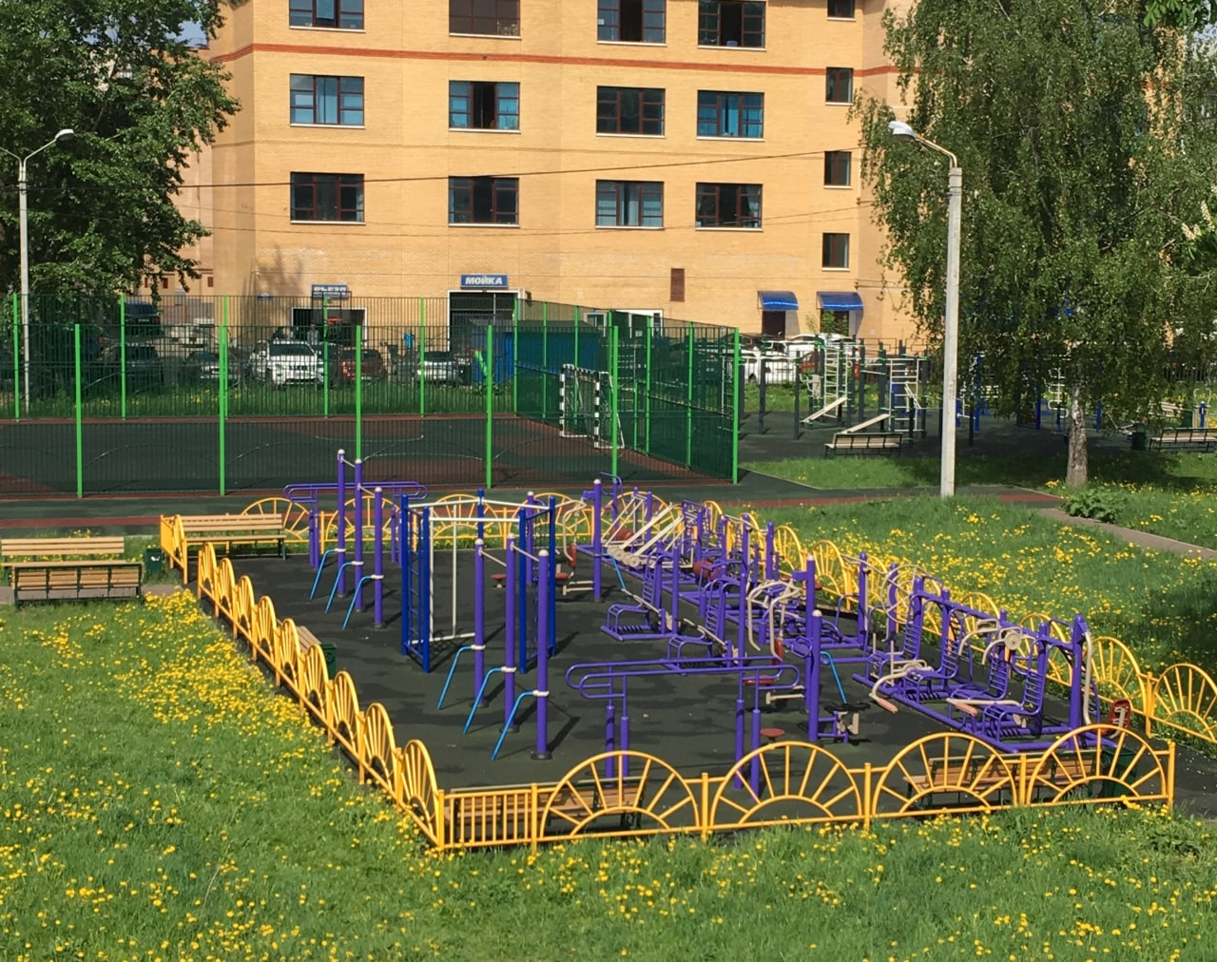 | 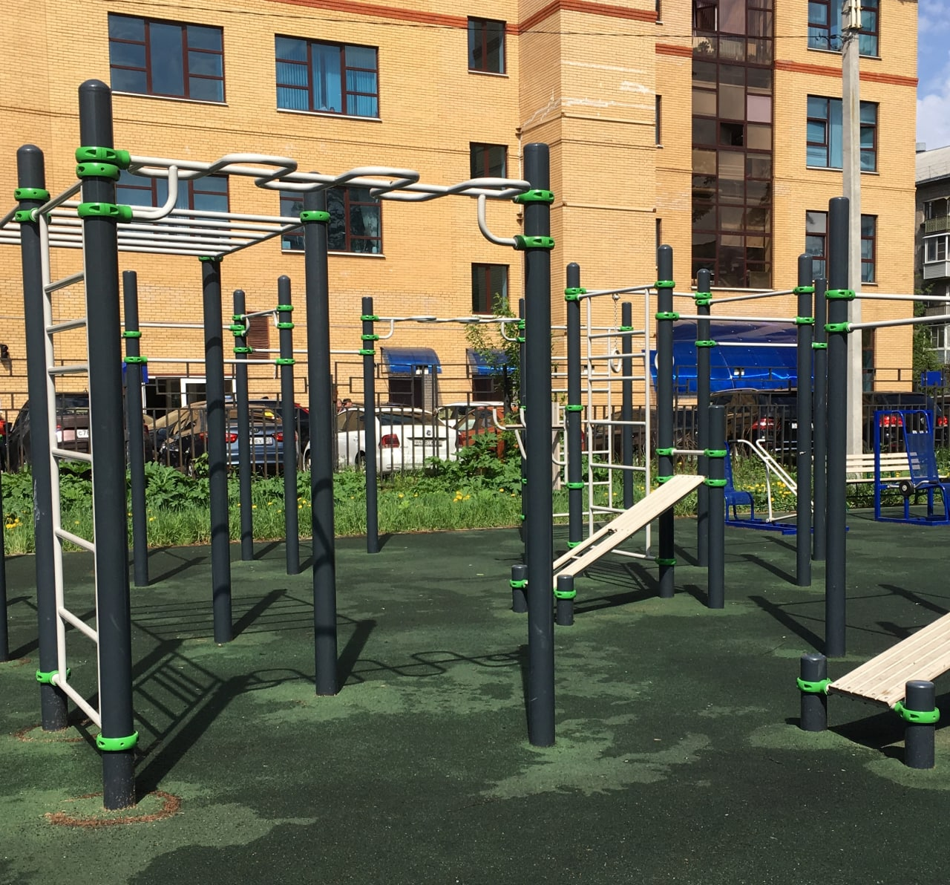
Тренажерная площадка | Ворк-аут

Образовательный процесс в лицее обеспечен в достаточном объеме учебной литературой (фонд лицейской библиотеки оставляет 17 923 единицы), в том числе для углубленного изучения ряда предметов. Имеются в наличии энциклопедии, словари, сборники задач, справочная и художественная литература, методические пособия и материалы. Ученики получают в пользование в библиотеке лицея полный комплект учебников.
Все кабинеты (в том числе кабинеты математики, физики, химии, географии и биологии, истории, русского языка и литературы) оснащены компьютерным рабочим местом учителя, видеосистемами. В 13 кабинетах установлены интерактивные доски, в 22 – мультимедийные проекторы, что позволяет эффективно реализовывать программы повышенного уровня.

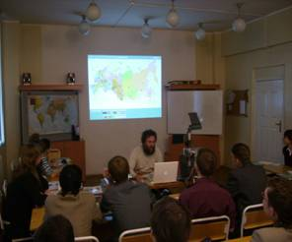 | 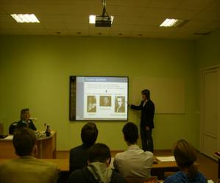
Мультимедийные средства на уроках в ЛНИП

Обеспечение безопасности
В целях поддержания высокой защищенности образовательного учреждения установлено следующее оборудование:
Оборудование | Количество
Огнетушители | 30
Пожарные краны с рукавами | 9
Пожарная сигнализация | Во всех помещениях лицея
Видеонаблюдение | 31 видеокамера (7 внешних, 24 внутренних)
Кнопка тревожной сигнализации | 1
Видеодомофон | 1

Информационно-техническое оснащение
Показатели | 2021 г.
Количество единиц в школьной библиотеке | 17923
Количество учебников | 11395
Количество учебников на 1-го обучающегося | 32,10
Обновление фонда учебной литературы школьной библиотеки | Ежегодно, на 7-10%
Количество компьютеров, в том числе:  - используемых в образовательном процессе  - используемых в управлении лицеем  - используемых в библиотеке  - подключены к сети Интернет | 87  76  10  1  85
Количество обучающихся на 1 компьютер, используемых в образовательном процессе | 4,58
Локальная сеть | Есть
Регулярно обновляемый сайт ЛНИП | www.lnip.su
Прочая (кроме ПК) оргтехника и оборудование, используемое в учебном процессе:
- Интерактивные доски | 13
- Мультимедийные проекторы | 22
- Копировальные аппараты | 3
- МФУ (многофункциональные устройства) | 9
- Сканеры | 4
- Телевизоры с DVD | 5
- Принтеры | 18

